SESSION-BASED RECOMMENDATIONS WITH RECURRENT NEURAL NETWORKS 2016
arXiv:1511.06939v4
1. Vấn đề và hạn chế của các phương pháp cũ
- Các hệ thống cũ sử dụng hồ sơ người dùng (user profile): item-to-item similarity, co-occurrence, transition probabilities hiệu quả, tuy nhiên các phương pháp này thường chỉ tienhs đến lần click chuột cuối cùng của người dùng mà bỏ qua thông tin của các lần nhập chuột trước đó (i-t-i: user click item A-> gợi ý item giống A; co-occurrence: user click A->gợi ý item hay đi cùng A; transition probabilities: xét xác xuất click B sau khi click A
- Matrix Factorization: Hoạt động bằng cách phân tách ma trận tương tác người dùng - vật phẩm (user-item) thưa thớt thành một tập hợp các vectơ d chiều cho mỗi vật phẩm và người dùng trong tập dữ liệu. Hạn chế: thường hay thiếu hồ sơ người dùng
-Phương pháp lân cận: Dựa trên việc tính toán độ tương đồng giữa các vật phẩm (hoặc người dùng), dựa trên sự đồng xuất hiện của các vật phẩm trong các phiên (hoặc hồ sơ người dùng)
- Markov chain: Có xét đến tính chuỗi nhưng bị bùng nổ dữ liệu (quá tải) khi chuỗi dài và phức tạp.
2. Cách tiếp cận của paper
2.1. Dùng mô hình RNN (GRU)
- Gợi ý trên phiên có tương đồng với NLP về mặt mô hình hóa vì đều xywr ký các chuỗi dữ liệu. Coi item đầu tiên người dùng click vào là đầu vào ban đầu cho RNN, sau đó sẽ truy vấn mô hình dựa trên đầu vào này để đưa ra gợi ý. Mỗi lần nhấp chuột tiếp theo sẽ tạo ra 1 đầu ra (gợi ý) mới phụ thuộc vào tất cả các lần click trước đó

- RNN cho phép dự đoán xác suất của một từ mới nhờ vào các từ đã biết liền trước nó. với các đầu ra của cụm này sẽ là đầu vào của cụm tiếp theo cho đến khi ta được một câu hoàn chỉnh
2.2. Input
- Đầu vào là trạng thái hiện tại trong phiên, đầu ra là item tiếp theo trong phiên
- Đầu vào có thể là item hiện tại biểu diễn one hot coding cho item đó
2.3. Kiến trúc
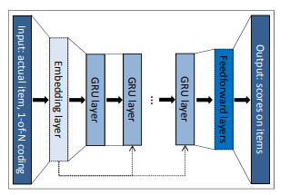
Output là điểm số của từng item trong hệ thống
2.4. SESSION-PARALLEL MINI-BATCHES (mini-batch song song theo phiên)
- Ý tưởng
+ Sắp xếp các session theo một thứ tự
+ Lấy event đầu tiên của X session đầu tiên -> tạo thành input của mini-batch đầu tiên. Output là event thứ 2 của các session đó
+ Mini-batch thứ tiếp theo lấy event thứ 2 của các session làm input. Output là event thứ 3
+ Khi 1 session kết thức thì lấy session mới tiếp theo vào thay thế
+ Các session giả định độc lập với nhau nên khi thay session mới -> reset hidden state tương ứng về 0
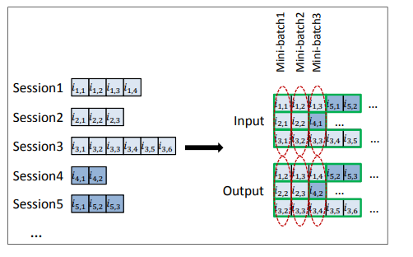
2.5. Lấy mẫu ở đầu ra (Sampling output)
- Hệ thống lớn có rất nhiều item nên với mỗi bước dự đoán mà tính score cho tất cả item thì sẽ mất chi phí, thời gian
- Giải pháp
+ Sampling: chỉ tính score cho 1 tập nhỏ các item
+ Negative sample: chọn thêm 1 số item sai để model phân biệt
-Missing event: item không xuất hiện trong session có thể là do user không biết đến hoặc có thể là user biết nhưng không thích
+ Dùng các item trong minibatch làm negative sample
+ ví dụ
Session 1 → next item: C
Session 2 → next item: X
Session 3 → next item: H
Với session 1: positive: C, negative X,H
2.6. Ranking loss
- Sử dụng hàm mất mát xếp hạng pairwise BPR và TOP1
- BPR: so sánh item đúng với các item sai trong samples. Mục tiêu: điểm item dương > item âm thì loss nhỏ
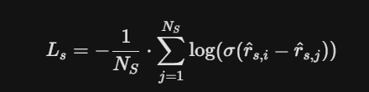
Trong đó Ns là kích thước mẫu, r(s,k) là điểm số của vật phẩm k, i là item tiếp theo trong phiên và j là các mẫu âm
- TOP1: như BPR nhưng thêm regularization để cho score của negative về gần 0 vì 1 item có thể là dương của 1 session nhưng lại là âm của rất nhiều session trong batch( nếu không thêm có thể dẫn đến các điểm của item đúng càng ngày càng tăng cao)
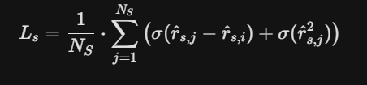
3. Thực nghiệm
- Dataset 1: RSC15 (RecSys Challenge 2015) chứa click-stream của 1 web tmdt
+ Chỉ sử dụng click events, bỏ session có độ dài = 1
+ Train set: 6 tháng dữ liệu
+ Test set: lấy các session của ngày tiếp theo (mỗi session thuộc hoàn toàn train hoặc test)
+ Tiền xử lý: Loại bỏ item trong test không có trong train
-Dataset 2: VIDEO (nền tảng giống youtube): Các sự kiện xem video trong 1 khoảng thời gian nhất định
+ Tiền xử lý: tương tự như dataset trên + bỏ session dài
+ Train set: 2 tháng
+ test set: ngày cuối dùng
- Metric đánh giá: Recall@20, MRR@20
- Sử dụng các phương pháp gợi ý cổ điển POP, S-POP, item-KNN, BPR-MF nhưng cho kết quả không cao => sau đó dùng GRU
- Kết quả:
+ Sử dụng mô hình GRU thêm các lớp feed-forward sau lớp GRU cũng không giúp ích, nhưng tăng kích thước lớp GRU lại cải thiện hiệu susaats, sử dụng hàm tanh làm cho hàm kích hoạt lớp đầu ra là có lợi. Hàm mất mát tốt nhất là BPR hoặc TOP1
+ Mô hình GRU4Rec vượt xa các phương pháp truyền thống, cải thiện từ 20-30% độ chính xác so với phương pháp Item-KNN
4. Ưu nhược điểm
- Ưu điểm:
+ Cải thiện đáng kể độ chính xác so với phương pháp thống kê truyền thống
+ Có khả năng ghi nhớ thông tin của những item đã click trong một phiên làm việc, không phụ thuộc chỉ vào item gần nhất
- Nhược điểm:
+ Hạn chế với những session có rất nhiều event khiến hidden state của GRU bị nhiễu, mất đi thông tin item trong chuỗi
+ Cũng hạn chế với những session có rất ít event: GRU chưa đủ event để học các đặc điểm
+ Chi phí tính toán cao, dù có áp dụng mini-batch chạy song song nhiều session nhưng trong mỗi session vẫn yêu cầu chạy tuần tự từng item nên thời gian huấn luyện lâu

